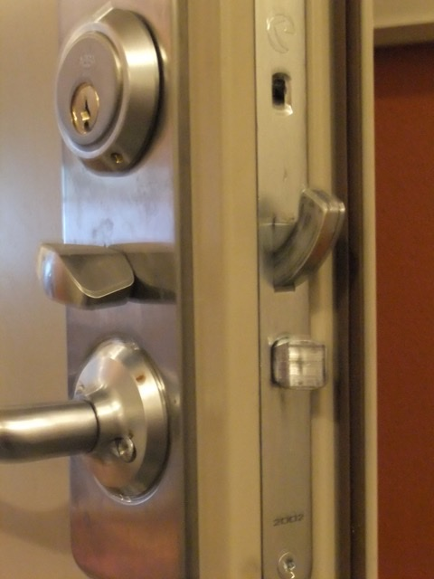

Hej!

På nyårsaftonen gick det plötsligt inte att låsa vår egen våningsytterdörr med det manuella låsvredet inifrån. Ett brott hade inträffat mellan vredet och fallkolven, som skall fällas in i karmen och svara för låsningen. Dessbättre gick det fortfarande att manövrera fallkolven med nyckel såväl från in- som utsidan.

Vid kontakt med Söderlås på Ringvägen frågade man hur den lilla svarta knappen på låsets sida fungerade. Den visade sig vara ”lealös” och gick inte att ställa i något av sina övre eller undre lägen. Detta indikerade tillsammans med vredproblemet att hela låskistan måste bytas ut. Problematiken var väl känd av dem.

Således har jag inhandlat en ny låskista för 1 113 kronor hos Söderlås, och samtidigt fått demonstrerat hur man beter sig för att själv byta ut låset. Inte helt enkelt gjort skall sägas. Men ca 1 500 kr billigare än att ta hit låssmeden…

I sammanhanget skall erkännas att vi inte under de nästan nio år vi har bott här, har följt anvisningarna i boendepärmen, som finstilt under fliken 6 ”Dörrar och fönster” beträffande låset rekommenderar ”Smörjning vid behov eller minst 2 ggr per år”. Så det blev även köp av en burk låsolja från ASSA för 152 kr.

Det vore märkligt om vi är de enda i föreningen, som har råkat ut för eller kommer att drabbas av sagda problem. Därför kan en upplysning till medlemmarna vara befogad. Billigast blir förstås att inköpa och använda låsolja…

Hälsningar!
Gunnar

PS. Vad den lilla svarta knappen på låsets sida används till blev jag nu även klar över. (Därom står inget i boendepärmen). Trycker man ned den och låser dörren med nyckel, går det inte att öppna dörren inifrån med det manuella vredet. Skall skydda mot obehörigt intrång genom fönster (t ex om byggnadsställning finns rest på fasaden), då den obehörige inte kan ta sig ut genom lägenhetsdörren. Eller om man inte önskar att ett barn skall kunna ta sig ut (medan man själv är nere i källarförrådet t ex.)
DS.

